BURSİYER ADAYLARININ
SÖZLÜ GÖRÜŞMELER İÇİN
HAZIRLAMASI GEREKEN BELGELER

- BU BELGELER SÖZLÜ GÖRÜŞMELER ÖNCESİNDE HAZIRLANMALI VE SÖZLÜ GÖRÜŞMELERE GETİRİLMELİDİR.
- BELGELERİ EKSİK OLAN VEYA YANINDA OLMAYAN ADAYLAR SÖZLÜ GÖRÜŞMELERE KESİNLİKLE ALINMAYACAKTIR.
- HAZIRLANAN BELGELER LİSTEDEKİ SIRAYA GÖRE VE EKSİKSİZ OLARAK POŞET DOSYA İÇERİSİNDE GETİRİLMELİDİR.
- TESLİM ALINAN BELGELER GERİ VERİLMEYECEKTİR. BU NEDENLE KİRA SÖZLEŞMESİ GİBİ BELGELERİN ASILLARININ GETİRİLMEMESİ RİCA OLUNUR.

- Vukuatlı Nüfus Kayıt Örneği (E-Devlet şifresi ile)
  - https://www.turkiye.gov.tr/ adresinden; “Nüfus ve Vatandaşlık İşleri Genel Müdürlüğü” kurumundan alınacak “Nüfus Kayıt Örneği Belgesi Sorgulama” belgesi
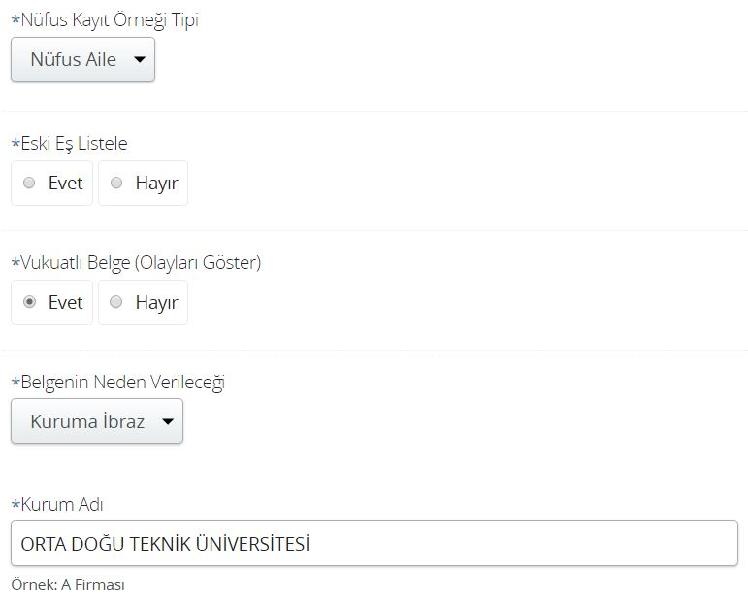
    - Yukarıdaki seçenekler kullanılarak belge oluşturularak indirilir ve çıktısı alınır. (Belgede anne, baba ve kardeşlerin tamamı bulunmalıdır, eğer görünmüyorsa anne veya baba üzerinden alınması gerekmektedir.)
- Tapu Kaydı (E-Devlet şifresi ile)
  - https://www.turkiye.gov.tr/ adresinden; “Tapu ve Kadastro Genel Müdürlüğü” kurumundan “Tapu Bilgileri Sorgulama” belgesi
    - Ekrana ulaştıktan sonra sağ üst köşede bulunan “Yazdır” butonuna tıklayıp tarayıcı özelliklerinden “PDF olarak kaydet” seçeneği ile bilgisayara kaydedilir, çıktısı alınır.
    - Öğrencinin kendisi, annesi babası için ayrı ayrı alınması zorunludur.
- E-Vergi Levhası (E-Devlet şifresi ile)
  - https://www.turkiye.gov.tr/ adresinden; ”Gelir İdaresi Başkanlığı” kurumundan “E-Vergi Levhası Sorgulama” belgesi
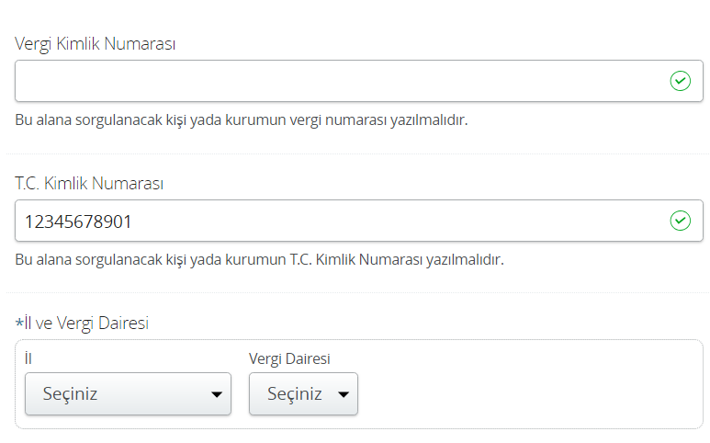
    - Yukarıdaki seçenekler uygun şekilde doldurularak belge oluşturulur ve indirildikten sonra çıktısı alınır.
    - Eğer vergi mükellefiyeti bulunmuyorsa, ikamet edilen il ve vergi dairesi seçilir.
- Araç Tescil Kaydı (E-Devlet şifresi ile)
  - https://www.turkiye.gov.tr/ adresinden; “Emniyet Genel Müdürlüğü” kurumundan “Adıma Tescilli Araç Sorgulama” ekranına ulaşılır ve sağ üst kısımdaki ad görünecek şekilde kaydedilecek ekran görüntüsünün çıktısı alınır.
    - Öğrencinin kendisi, annesi babası için ayrı ayrı alınması zorunludur.
- Kendi evi dışında bir evde kalanlar için;
  - Kirada oturanlar için Kira Sözleşmesi ve kiranın ödendiğine dair banka dekontu
    - Kira sözleşmesi ve dekontunun fotokopisi getirilmelidir.
    - Kirayı elden ödeyenler için “Orta Doğu Teknik Üniversitesi Burs ve Yardım Ofisi”ne hitaben konuyu anlatan bir dilekçe hazırlanıp, kiracı ve ev sahibi tarafından imzalanmalıdır.
  - Kira ödemeden bir yakın evinde oturanlar için “Orta Doğu Teknik Üniversitesi Burs ve Yardım Ofisi”ne hitaben konuyu anlatan bir dilekçe hazırlanıp, öğrenci tarafından imzalanmalıdır.
- Gelir Beyanı
  - Çalışan anne ve babanın işyerinden onaylı maaş bordrosu
  - Gelir vergisine tabi ise, vergi levhası fotokopisi (Madde 3)
  - Emekli ise; https://www.turkiye.gov.tr/ adresinden; “Sosyal Güvenlik Kurumu” kurumundan tüm kategorilerden (4A, 4B ve 4C) “Emekli Aylık Bilgisi” belgeleri
    - Emeklilik bilgisi olmayan kategorilerde sağ üst kısımdaki ad görünecek şekilde kaydedilecek ekran görüntüsünün çıktıları
  - Muafiyete tabi çiftçiler için muhtardan onaylı belge
  - Muafiyete tabi olmayan çiftçiler için Tarım Bakanlığı veya Ziraat Odası’ndan onaylı belge
  - Çalışmayan anne ve baba için https://www.turkiye.gov.tr/ adresinden; “Sosyal Güvenlik Kurumu” kurumundan tüm kategorilerden “SGK Tescil ve Hizmet Dökümü” sayfasına girilerek belge oluşturularak alınması
- Aileyle birlikte oturan kardeşler için,
  - Okuyor iseler (ilköğretim, lise, açık öğretim, ön lisans, lisans ve yüksek lisans öğrencisi kardeşler dâhil) öğrencisi oldukları kurumdan öğrenci belgesi
  - Okumuyor iseler çalıştığına veya çalışmadığına dair belgeler (Madde 6’daki adımlar izlenir).

NOT: Anne ve baba resmi olarak ayrı ise öğrencinin velayeti kimin üzerinde ise ona dair belgeler hazırlanmalıdır. Veya öğrenci anne ya da babadan herhangi biriyle yaşıyorsa ona dair belgeler hazırlanmalıdır. Örneğin, anneyle ya da babayla uzun süre görüşülmediyse ona dair bilgi ve belgelere ulaşılamıyor ise öğrencimizin hazırladığı diğer belgeleri de kabul ediyoruz.

